建築確認申請除外区域が廃止されます

建築基準法の規定により、宇和島都市計画区域及び愛南都市計画区域において指定している「建築確認申請除外区域」は、平成25年12月31日限りで廃止されます。これまでは、建築確認申請除外区域内では、住宅等の小規模建築物は建築確認申請（※）が不要でしたが、同都市計画区域内において、平成26年1月1日以降に着工する全ての建築物は、原則、建築確認申請が必要になります。
なお、建築確認申請以外の建築基準法の適用は、廃止の前後で変更はなく、全ての規定が適用されていますのでご注意ください。

※建築確認申請とは、建築物を建築する前に、県又は宇和島市若しくは民間の指定確認検査機関に対し、建築計画が建築基準法の規定を満たしているかの確認を申請することで、適合している場合には「確認済証」が交付されます。交付を受けないと、建築物は着工することができません。詳しくは下記まで、お問合せください。
お問合せ先：
≪宇和島市内における建築物≫
宇和島市建設部建築住宅課
TEL 0895-49-7028（直通）
≪愛南町内における建築物≫
愛媛県南予地方局建設部建築指導課
TEL 0895-23-2987（直通）
申請が
いるけん
気をつけんと
いかんけん

愛媛県イメージアップ
キャラクター「みきゃん」
建築確認申請除外区域の廃止説明図
建築確認申請除外区域（ と ）については、平成25年12月31日限りで廃止されます。
平成25年12月31日までに着工する住宅等の小規模建築物等は建築確認申請が不要ですが（※注）、
平成26年1月1日以降に着工する建築物は、原則、建築確認申請が必要となります。
（※注：小規模建築物の場合でも申請が必要な場合がありますので、詳しくはお問合せください。）

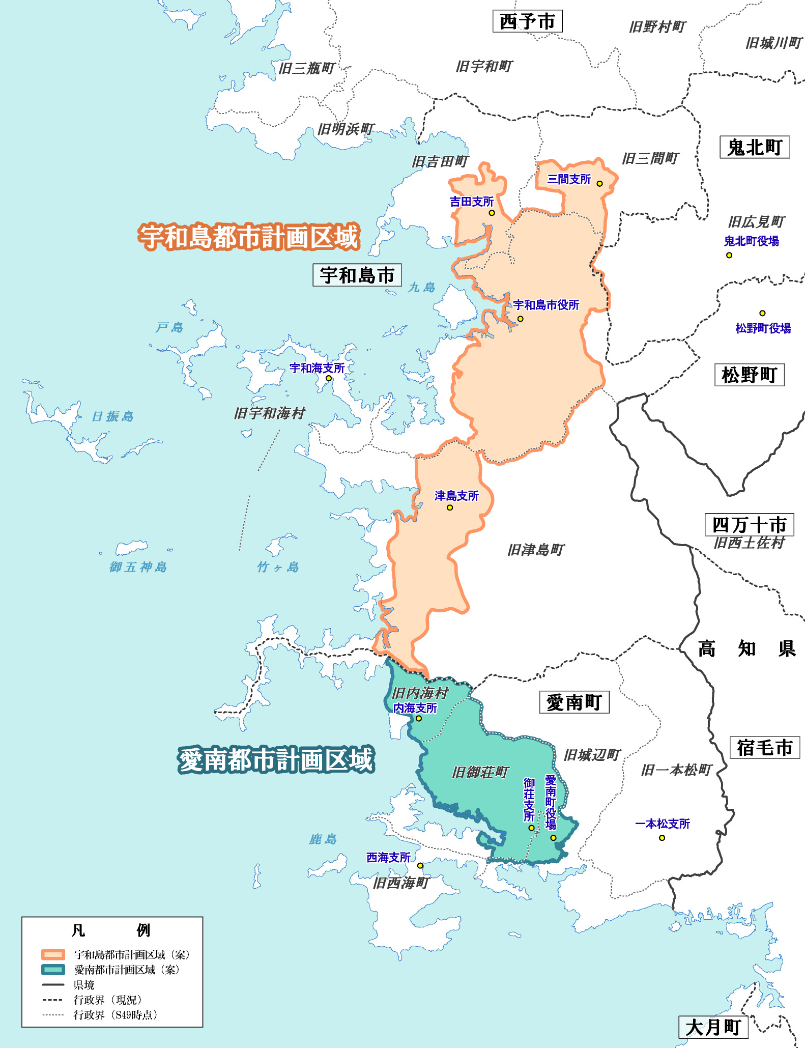
建築確認申請除外区域の指定状況
建築確認申請除外区域
（宇和島都市計画区域）
建築確認申請除外区域
（愛南都市計画区域）
凡例

